 | Kalendář svozů odpadů 2023
 | Kalendář svozu odpadů od rodinných domů. Svoz odpadů probíhá od 5:30 do 22:30 hodin.
 |  | Svoz směsných komunálních odpadů z popelnic a nádob u chat - v úterý | Svoz plastů - žlutá nádoba - v pátek | Svoz papíru - modrá nádoba - v úterý
 | Leden | 3., 17., 31. (úterý) | 13. (pátek) | 3., 31. (úterý)
 | Únor | 14., 28 (úterý) | 10. (pátek) | 28. (úterý)
 | Březen | 14., 28. (úterý) | 10. (pátek) | 28. (úterý)
 | Duben | 11., 25. (úterý) | 7. (pátek) | 25. (úterý)
 | Květen | 9., 23. (úterý) | 5. (pátek) | 23. (úterý)
 | Červen | 6., 20. (úterý) | 2., 30. (pátek) | 20. (úterý)
 | Červenec | 4., 18. (úterý) | 28. (pátek) | 18. (úterý)
 | Srpen | 1., 15., 29. (úterý) | 25. (pátek) | 15. (úterý)
 | Září | 12., 26. (úterý) | 22. (pátek) | 12. (úterý)
 | Říjen | 10., 24. (úterý) | 20. (pátek) | 10. (úterý)
 | Listopad | 7., 21. (úterý) | 17. (pátek) | 7. (úterý)
 | Prosinec | 5., 19. (úterý) | 15. (pátek) | 5. (úterý)
K odkládání nápojových kartonů a plastů jsou určeny nádoby na plast žluté barvy (kontejner, popelnice).
K odkládání papíru jsou určeny nádoby na papír modré barvy (kontejnery, popelnice).
K odkládání skla (bílé, barevné) jsou určeny nádoby na sklo zelené barvy (zvon).
K odkládání textilu je určen kontejner barvy bílé a je umístěn v Libíně na návsi.
Kuchyňské oleje a tuky odkládejte v lahvích nebo jiných dobře uzavřených nádobách do popelnice oranžové barvy umístěné v Libíně na návsi, ve Spolí u hospody a ve Slavošovicích u bývalé školy, nebo v den svozu komunálního odpadu na víko svážené nádoby KO.
K odkládání kovových odpadů jsou určeny nádoby na KOV šedé a černé barvy označené nápisem KOV (zvon, popelnice) umístěné v každé obci.
K odkládání BIO odpadu jsou určeny velkoobjemové kontejnery umístěné v každé obci:
Libín – u Benátského rybníku
Spolí – u hasičárny
Slavošovice – u bývalého kravína
OTOČ

Žádáme občany a rekreanty našich obcí, aby důkladně třídili vzniklý odpad z domů, chalup, chat a penzionů.

 |  |  | 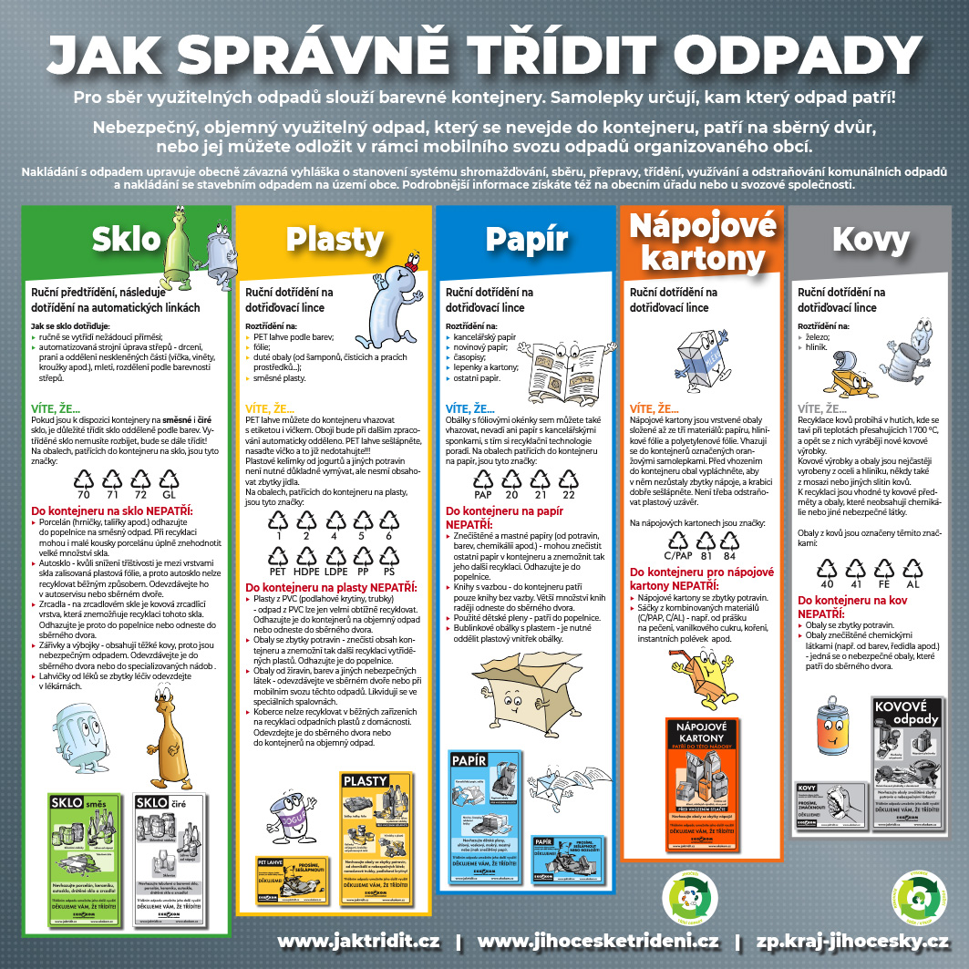

Nápojové kartony patří do nádoby na plast.
Pokud budou v nádobě na komunální odpad nevytříděné obaly (plast, papír, sklo, kov textil a BIO) nádoba nebude vyvezena.
V případě dotazů se prosím obraťte na Obec Libín tel: 387 984 829, 602 576 730

